2015—2016学年度第二学期期中考八县(市)一中联考
密 封 装 订 线
学校： 高一年 班 号 姓名： 准考证号：

高中二年化学科试卷

可能用到的相对原子质量：H-1 C-12 O-16
一、单项选择题：（本题包括22小题，每小题2分，共计44分。每小题只有一个选项符合题意。）
1．下列说法正确的是（ ）
A．沼气和天然气的主要成分都是甲烷
B．石油经过分馏及裂化等工序得到的物质均为纯净物
C．石油的裂解是化学变化，而石油的分馏和煤的干馏是物理变化
D．煤中含有苯和甲苯，可用先干馏后分馏的方法得到
2．下列各项中，表达正确的是（ ）
A．甲醛的结构简式：HCOH B．C₂H₂分子的结构式：CH≡CH
C．CH₄分子的比例模型：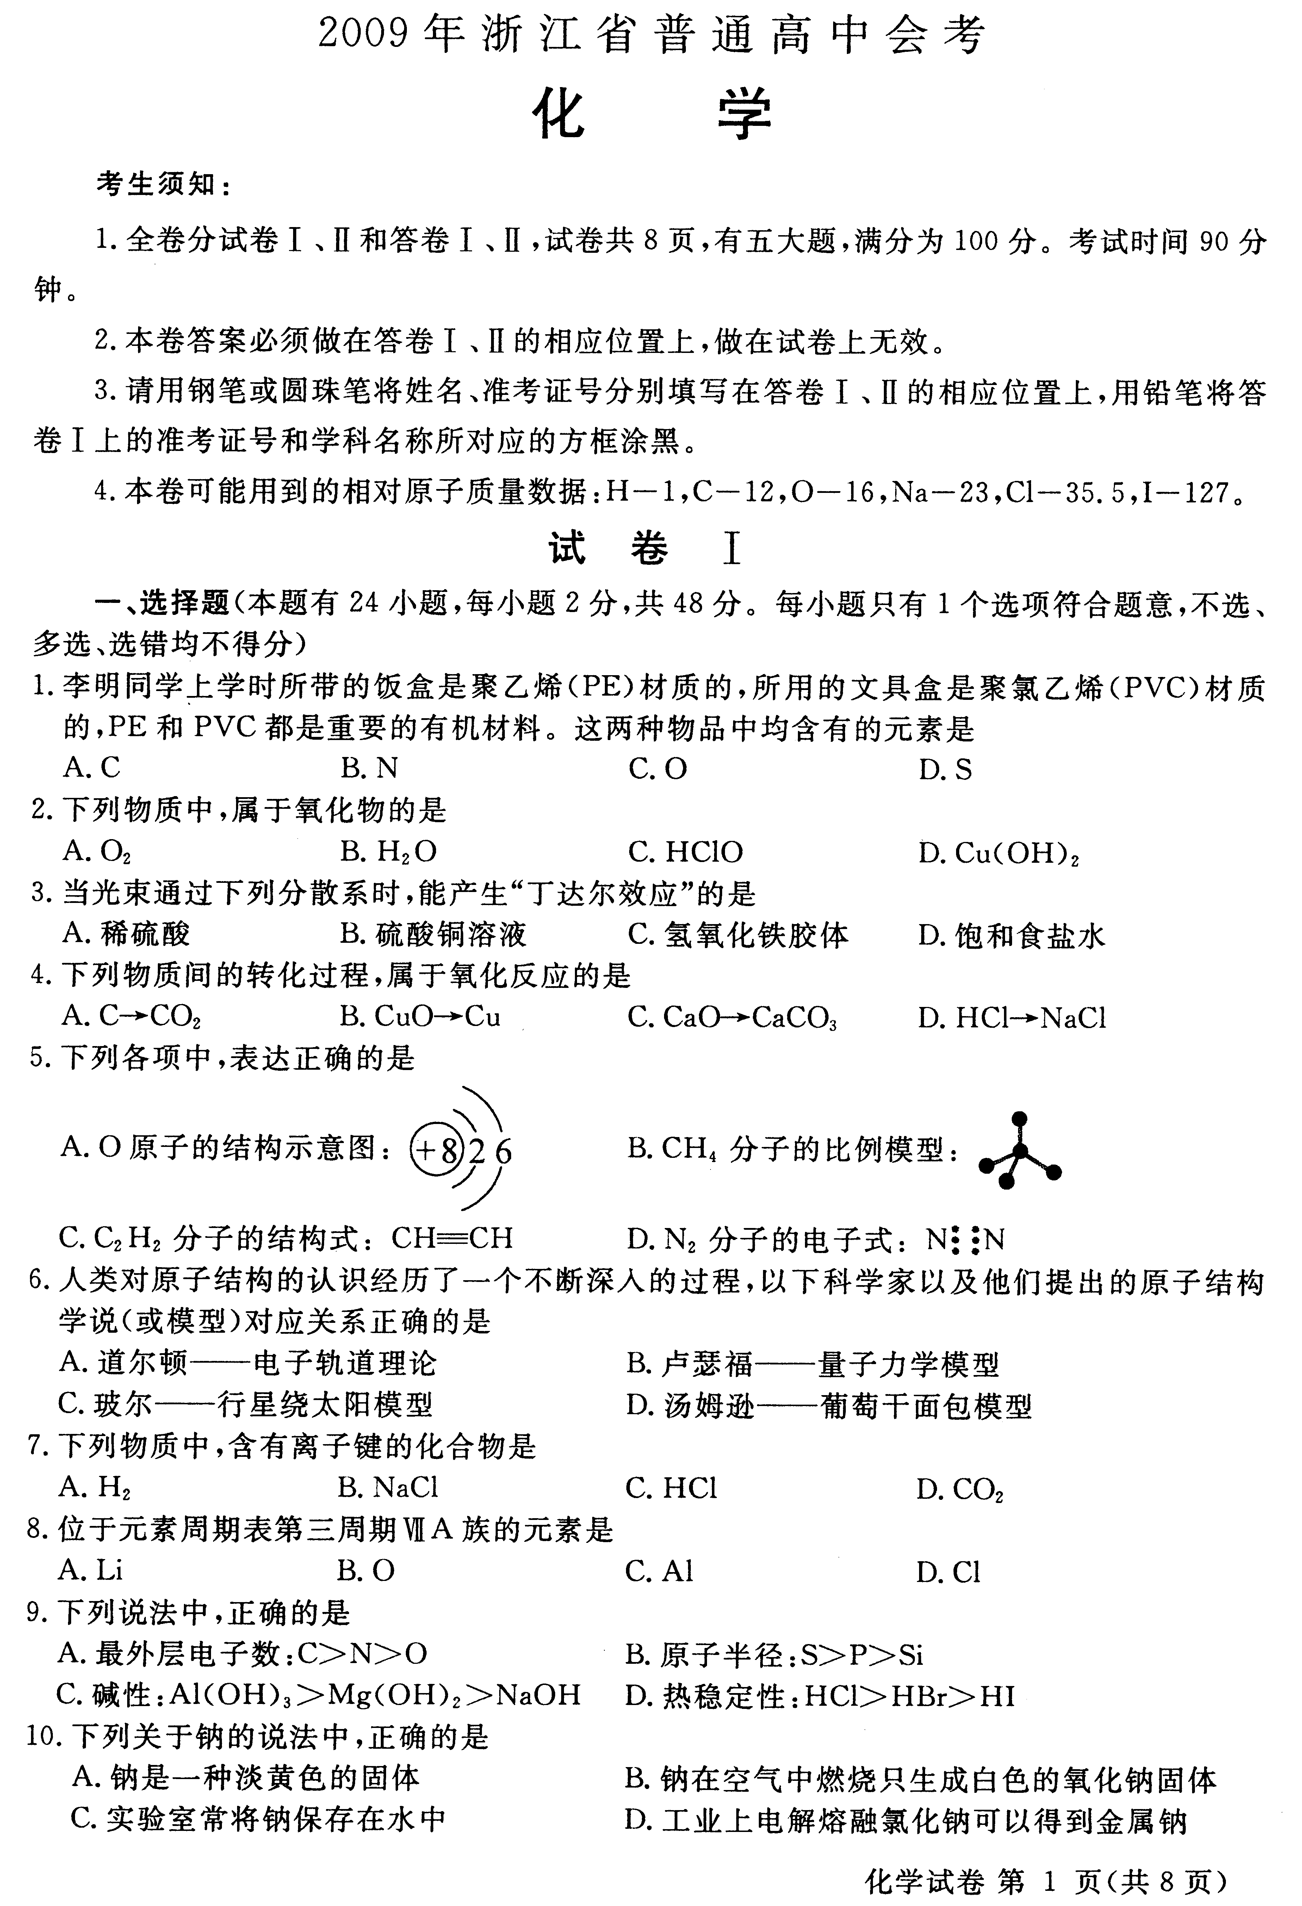 D．异丁烷的键线式：
3．不能使酸性KMnO₄溶液褪色的是 （ ）
A．甲苯 B．聚乙烯 C．SO₂ D．乙炔
4．既可以鉴别乙烷和乙炔，又可以除去乙烷中含有的乙炔的方法是（ ）
A．与足量的溴水反应 B．与酸性KMnO₄溶液反应
C．点燃 D．在一定条件下与氢气加成
5．下列叙述正确的是 （ ）
A．所有卤代烃都难溶于水，且都是密度比水大的液体
B．所有卤代烃都是通过取代反应制得，且都是良好的有机溶剂
C．煮沸氯乙烷和氢氧化钠的醇溶液能发生消去反应
D．煮沸氯乙烷和氢氧化钠溶液能发生加成反应
6．下列关于有机物的命名中正确的是 （ ）
A． 2-甲基-3-丁烯 B．2-乙基戊烷
C．3-甲基-1,3-丁二烯 D．2，3-二甲基己烷
高二化学试卷 第 1 页 共6页 高二化学试卷 第 2 页 共6页

7．某化合物有碳、氢、氧三种元素组成，其红外光谱图有C-H键、O-H键、C-O键的振动吸收，核磁共振氢谱显示该分子中有4个吸收锋，则该有机物的结构简式是（ ）
A．CH₃CH(OH)CH₃ B．CH₃CH₂CH₂CH₂OH C．CH₃CH₂CH₂OH D．CH₃CH₂OCH₂CH₃
8．A、B两种烃，它们含碳质量分数相同，下列关于A和B的叙述正确的是 （ ）
A．A和B一定是同分异构体 B．A和B不可能是同系物
C．A和B最简式一定相同 D．A和B的化学性质相似
9．拟除虫菊酯是一类高效，低毒，对昆虫具有强烈触杀作用的杀虫剂，其中对光稳定的溴氰菊酯的结构简式如下图。下列对该化合物叙述不正确的是（ ）
A. 属于芳香族化合物 B. 属于卤代烃
C. 含有官能团酯基 D. 在一定条件下可以发生加成反应
10．下列各组混合物中，可以用分液漏斗分离的是（ ）
Ａ．溴苯和水 Ｂ．乙酸和水 Ｃ．酒精和水 Ｄ．硝基苯和苯
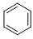
11.通常情况下，下列物质发生反应，生成的有机物只有一种的是（ ）
A．甲烷和氯气光照条件下反应 B．CH₃CH₂CHBrCH₃发生消去反应
C．1,3-丁二烯与Br₂发生加成反应 D．乙烯和氯化氢发生加成反应
12．某烃结构式如下： －C≡C－CH＝CH－CH₃，有关其结构说法正确的是（ ）
A. 所有原子可能在同一平面上 B. 所有原子可能在同一条直线上
C. 所有碳原子可能在同一平面上 D. 所有氢原子可能在同一平面上
13．CH₃—CH==CH—Cl，该有机物能发生 （ ）
①取代反应 ②加成反应 ③消去反应 ④使溴水褪色 ⑤使KMnO₄酸性溶液褪色 ⑥与AgNO₃溶液生成白色沉淀 ⑦加聚反应
A．以上反应均可发生 B．只有⑦不能发生 C．只有②不能发生 D．只有⑥不能发生
14.已知卤代烃可以和钠发生反应，例如溴乙烷与钠发生反应为：
2CH₃CH₂Br + 2Na CH₃CH₂CH₂CH₃ + 2NaBr
应用这一反应，下列所给化合物中可以与钠合成环丁烷的是 ( )
A.CH₃Br B. CH₂BrCH₂CH₂CH₂Br
C.CH₂BrCH₂CH₂Br D. CH₃CH₂CH₂CH₂Br
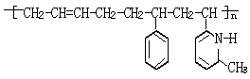
15．新弹性材料丁基苯呲橡胶可通过加聚反应得到， 其结构简式如右图，其单体可能是以下物质中的某几种,则正确的一组单体是（ ）
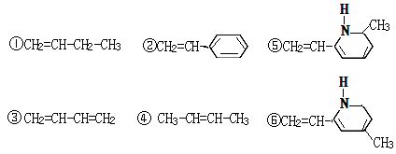

A．①②⑥ B．②③⑤ C．①②⑤ D．②④⑥
16．下列有机物的一氯代物只有2种的是（ ）
A．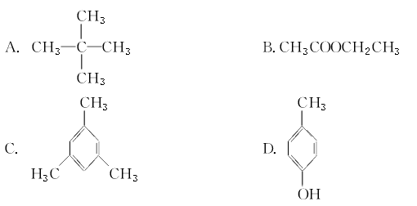 B. 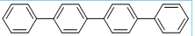 C. D.
17．分子式为C₄H₈Cl₂，只含二个甲基的不同结构的物质的数目(不考虑立体异构)为（ ）
A．2种 B．3种 C．5种 D． 4种
18．实验室制浓硫酸、浓硝酸的混合物与苯反应制取硝基苯．得到粗产品后，要选用如下几步操作对粗产品进行精制：①蒸馏 ②水洗 ③用干燥剂进行干燥 ④用10%的NaOH溶液洗涤。正确的操作步骤是（ ）
A．①②③④② B．②④②③① C．④②③①② D．③④①②③
19．25°C和101kpa时，乙烷、乙炔和丙烯组成的混合烃32 mL与过量的氧气混合并完全燃烧，除去水蒸气，恢复到原来的温度和压强，气体的总体积缩小了72 mL，则原混合烃中乙炔的体积分数为（ ）
A．12.5% B．50% C．25% D．75%
20．某烃的分子式为C₁₀H₁₄，不能使溴水褪色，但可使酸性高锰酸钾溶液褪色，分子结构中只含有一个烷基，则此烷基的结构共有（ ）
A．2种 B．3种 C．4种 D．5种
21．下列各组混合物无论以何种比例混合，只要总的物质的量一定，完全燃烧时消耗氧气的量是定值的是（ ）
A、C₂H₄、C₂H₅OH、HOCH₂CH₂COOH B CH₂O、C₂H₄O₂、C₆H₁₂O₆
C、C₆H₆、C₅H₁₀、C₈H₆O₂ D H₂、CO、CH₃OH
高二化学试卷 第 3 页 共6页 高二化学试卷 第 4 页 共6页

22．由2—氯丙烷制得少量的 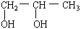，需要经过下列几步反应，其中正确的是（ ）
A．加成→消去→取代 B．消去→加成→水解
C．取代→消去→加成 D．消去→加成→消去
二、填空题：（本题5大题，共56分）
23、(8分)写出下列有机物的键线式所表示的物质的分子式。
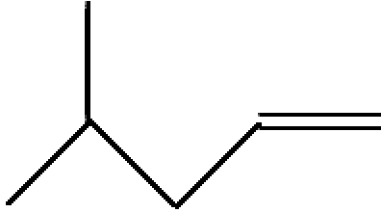
⑴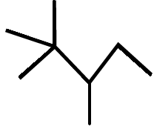 ___________________； ⑵ ___________________；
⑶ ___________ ； ⑷ 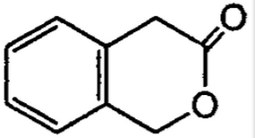__________________
Br
Br
24、(10分)某烷烃A蒸气的密度是相同状况下氢气密度的64倍，经测定得知A分子中共含有6个甲基。
（1）若A不可能是氢气与烯烃加成的产物，A的结构简式为________________________，系统命名法命名为________________________
（2）若A是炔烃与氢气加成的产物，A的结构简式是____________________，系统命名法命名为________________________
（3）若A是共轭二烯（具有1，3－丁二烯的单双键交替结构）与氢气加成的产物，写出该共轭二烯的结构简式__________________。
25、（18分）已知苯与液溴的反应是放热反应，某校学生为探究苯与液溴发生反应的原理，用如图装置进行实验。（夹持装置已略去）
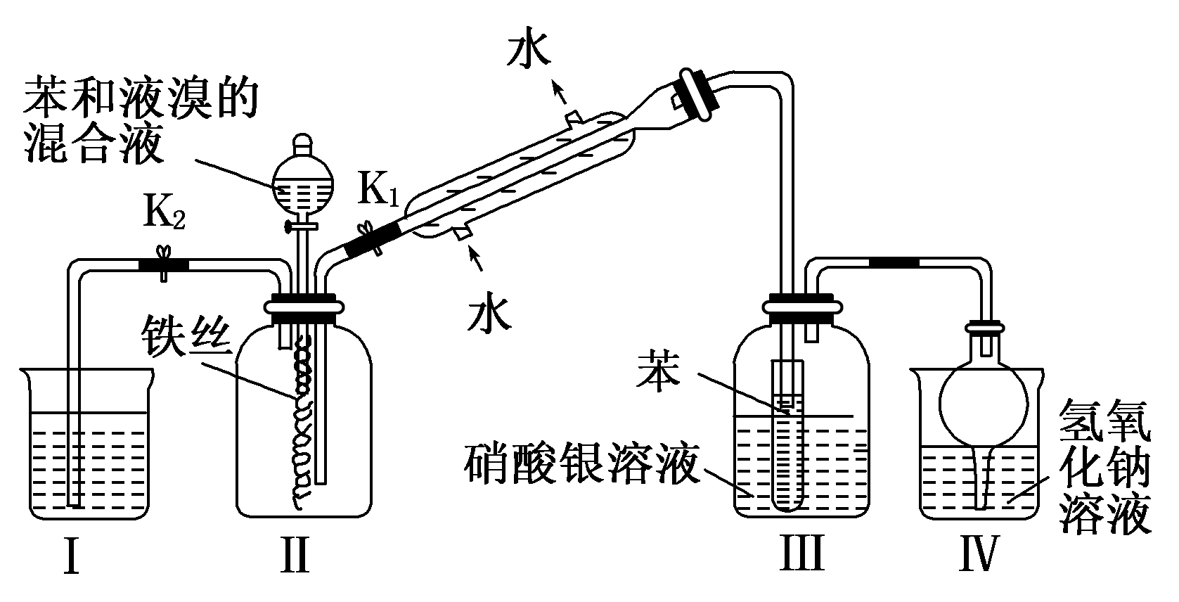
A
根据相关知识回答下列问题：
⑴实验开始时，关闭K₂，开启K₁和分液漏斗活塞，滴加苯和液溴的混合液，反应开始。则Ⅱ中的有机物所发生反应的化学方程式为：
⑵仪器A的名称为： ，Ⅳ 中NaOH溶液的作用是： ；
⑶整套实验装置中能防止倒吸的装置有____________(填装置序号)。
⑷反应结束后，开启K₂，关闭K₁和分液漏斗活塞，使装置I中的水倒吸入装置Ⅱ中，这样操作的目的是_______________________________。
⑸反应结束后，为了得到较纯净的溴苯，对Ⅱ中的溶液按下列步骤分离提纯：
高二化学试卷 第 5 页 共6页 高二化学试卷 第6 页 共6页

①依次用10 mL水、8 mL10%的NaOH溶液、10 mL水洗涤。NaOH溶液洗涤的作用是： ；
②洗涤后再干燥，即得到粗溴苯，此粗溴苯中还含有的主要杂质为 ，要进一步提纯，下列操作中必须的是 （填入正确选项前的字母）：
A、重结晶 B、过滤 C、蒸馏 D、萃取
⑹此装置是否能判断苯与溴发生的是取代反应：
（填“是”则写出能说明发生的是取代反应的现象，填“否”则解释其原因。）
26、（20分）已知：苯和卤代烃在催化剂作用下可以生成烷基苯和卤化氢，例如：
－CH₂－CH₂－CH₃
＋ CH₃CH₂CH₂Cl ＋ HCl
根据以下转化关系（生成物中所有无机物均已略去），其中F的化学式为 ，回答下列问题：
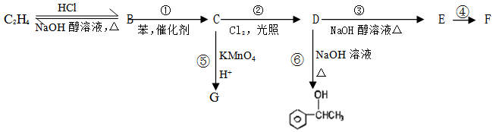
⑴C的结构简式为 ，F的结构简式为 ，
E、G中所含官能团的名称分别是 、 。
⑵在①～⑥6个反应中，属于取代反应的是（填反应编号） 。
⑶写出C₂H₄→B的反应方程式 ；反应类型为：
写出③的反应方程式 。
⑷简述验证D中含有氯元素的方法是 。
2015—2016学年度第二学期期中考八县(市)一中联考
密 封 装 订 线
学校： 高二年 班 号 姓名： 准考证号：

高中二年化学科答题卷
完卷时间：90分钟 满 分：100分
一、选择题：（每小题2 分，共44分）
题号 | 1 | 2 | 3 | 4 | 5 | 6 | 7 | 8 | 9 | 10 | 11
答案
题号 | 12 | 13 | 14 | 15 | 16 | 17 | 18 | 19 | 20 | 21 | 22
答案

二、填空题(共56分)
23、(8分)
⑴ __________________； ⑵__________________；
⑶ __________________； ⑷__________________；
24、(10分)

⑴___________________________________， ____________________________
⑵___________________________________， ____________________________
⑶____________________________________。

高二化学答题卷 第 1 页 共2页 高二化学答题卷 第 2 页 共2页

25、（18分）
⑴
⑵ ，
⑶________________
⑷_____________________________________________________________
⑸①
② ，
⑹
26、（20分）

⑴ ， ，
、 。
⑵ 。

⑶ ； ；

⑷

2015—2016学年度第二学期期中考八县(市)一中联考
高中二年化学科答案
一、选择题(共44分)
题号 | 1 | 2 | 3 | 4 | 5 | 6 | 7 | 8 | 9 | 10 | 11
答案 | A | D | B | A | C | D | C | C | B | A | D
题号 | 12 | 13 | 14 | 15 | 16 | 17 | 18 | 19 | 20 | 21 | 22
答案 | C | D | B | B | C | D | B | C | B | A | B
二、填空题
23、（8分，每空2分）(1) C₈H₁₈ (2) C₆H₁₂ (3) C₅H₁₀Br₂ ⑷ C₉H₈O₂
24、（10分，每空2分）
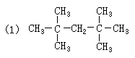 2，2，4，4-四甲基戊烷
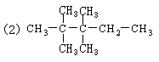 2，2，3，3-四甲基戊烷
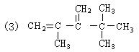
25、（18分）⑴（2分）
⑵ 直形冷凝管（或冷凝管）（2分） 吸收尾气，防止污染空气（2分）
⑶) Ⅲ和Ⅳ（2分，答对一个给1分，多答或答错不给分）
⑷ 吸收装置Ⅱ中的溴化氢气体，以免逸出污染空气 （2分）
⑸ ①除去未反应的Br₂；（2分） ②苯；（1分） C（2分）
⑹ 是（1分） Ⅲ中的广口瓶中出现淡黄色沉淀（2分）

26、（20分）（化学方程式每个3分，其余每空2分）
⑴、 、 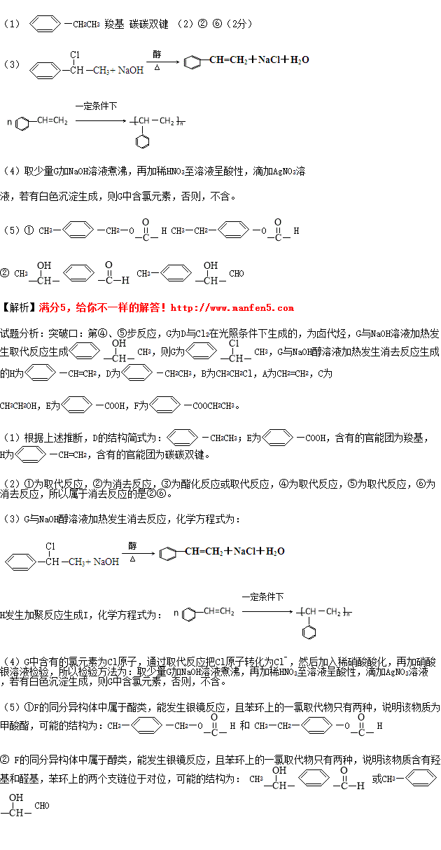 ； 碳碳双键、 羧基
－CH₂－CH₃
⑵、①②⑥（2分，答对一个给1分，多答或答错不给分）
⑶、CH₂＝CH₂ + HCl CH₃CH₂ Cl 加成反应
⑷、取少量的D于试管中，加NaOH溶液并加热，再加稀HNO₃至溶液呈酸性，滴加AgNO₃溶液，若有白色沉淀生成，则D中含有氯元素，否则，不含氯元素。



